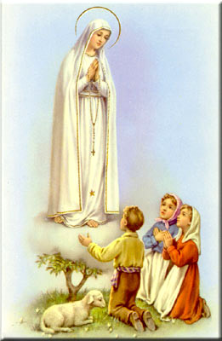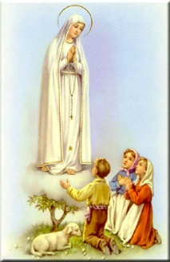Para atendimento em Português, por favor ligue para o escritório da nossa paróquia: 732- 254-1800 # ext. 15 em Português.

O escritório paroquial está aberto das segundas-feiras às quintas-feiras das 9:00AM-4:00PM e sextas-feiras das 9AM-2PM. **Atendimento em Português:** **todas as segundas-feiras e quartas-feiras das 9:30AM-3:30PM e sextas-feiras das 9AM-2PM,**

**Email:** [**port.apostolatecorpuschristi@yahoo.com**](mailto:port.apostolatecorpuschristi@yahoo.com)

**Padre Eugénio Fasuga:** 732-826-1395 ext. #24

**Missas em Português: Sábado ás 7:00 PM,**

**Domingo ás 11:30 AM, terça-feira- 7:00 PM, primeira sexta-feira do mês às 7:30 PM.**

Confissões em Português: Terças-feiras e Sábados das 6:00 PM- 6:45 PM

**Por favor avise o padre Eugénio ou um Ministro de Eucaristia se souber de alguém que não pode vir à Missa, mas precisa de receber a Sagrada Comunhão e ou Confissão.**

---------------------------------------------------------------------

**INTENÇÕES DO PAPA FRANCISCO PARA O MÊS DE FEVEREIRO 2025**

PELAS VOCAÇÕES À VIDA SACERDOTAL E RELIGIOSA

Rezemos para que a comunidade eclesial acolha os desejos e as dúvidas dos jovens que sentem o chamamento a servir a missão de Cristo na vida sacerdotal e religiosa.

**Devem estar registrados na nossa paróquia em caso de precisarem cartas de recomendação, ou algum comprovante, ou para servirem de padrinhos ou madrinhas.** Aos 18 anos de idade devem registrar-se independentemente dos pais.

O pároco pede que estejam registrados e ativos, ou seja, participantes da Missa, por **pelo menos 3 meses** antes de pedirem cartas de recomendação ou comprovantes. Devem usar os envelopes de oferta, para podermos comprovar que frequentam a Missa. Para servirem de padrinho/madrinha devem ter recebido os Sacramentos de Iniciação. Se são casados, devem ter sido casados na Igreja Católica e não somente no civil.

Para se registar/cadastrar precisa preencher um formulário que se encontra na sacristia ou no escritório paroquial.

----------------------------------------------------------

**ADOLESCENTES NÃO BATIZADOS OU QUE AINDA NÃO RECEBERAM A PRIMEIRA COMUNHÃO**

**Estamos abrindo inscrições de candidatos para o Novo Grupo de Catequese para Adolescentes de 10 a 15 anos de idade, que ainda não são Batizados ou ainda não receberam a Primeira Comunhão. Para inscrever seu filho ou sua filha neste grupo os pais têm que ser registrados na nossa paroquia de Corpus Christi. As classes de catequese irão começar no primeiro domingo de Maio. Quem não se inscrever até fim de Abril 2025, não será aceite quando as classes já têm começado. Poderão fazer as inscrições no escritório paroquial.**

----------------------------------------------------------

Guarde a data para o Almoço Anual do Dia de Ramos, 13 de Abril, 2025 no salão da Igreja depois da nossa Missa das 11:30 AM.

Aguardem mais informações nos próximos boletins.

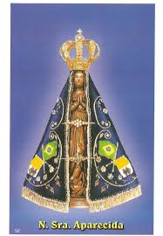**INTENÇÕES DAS**

**MISSAS**

+Sábado 22 de Fevereiro**-** Não há intenção marcada

+Domingo 23 de Fevereiro- **Maria Freire**

+Terça-feira 25 de Fevereiro- **Pe. Georgino Rocha**

+Sábado 01 de Março- Não há intenção marcada

+Domingo 02 de Março- **José Lucas**

---------------------------------------------------------------------

**O livro de Intenções de Missas para o ano de 2025 está aberto para quem precisar marcar intenções de Missas e pedidos de orações. Pedimos que façam os pedidos de intenções através do escritório paroquial, para serem publicados nos boletins.**

----------------------------------------------------------

**ALGUNS MODOS DE HONRAR OS NOSSOS FALECIDOS**

Algumas pessoas também gostam de honrar os seus entes-queridos falecidos oferecendo velas ou flores para a Igreja. **Isto não deve ocupar o lugar de oferecer Missas e orações pela intenção do defunto**, mas é uma maneira de honrar o falecido: Velas do sacrário -$25, Vela de Nossa Senhora- $25, Velas do altar- $35, as Oferendas (pão e vinho para serem consagrados) - $25, flores para o altar-$35. **(velas, oferendas e flores serão oferecidas por uma semana).**

Também pode oferecer uma intenção ao inscrever o seu ente querido falecido na Sociedade Memorial de Defuntos, todos as primeiras segundas-feiras de cada mês durante a Missa em Inglês das 7:00AM: a intenção será oferecida durante um ano **por 12 meses seguidos e o custo é $50.00.** Se alguém estiver interessado em fazer estes tipos de ofertas para a Igreja honrando os seus falecidos, ou inscrever o seu ente-querido no Memorial de defuntos, por favor visite o escritório.

*Nos próximos boletins encontraremos algumas informações sobre os diversos grupos e ministérios que existem dentro da nossa comunidade de língua Portuguesa. Estamos sempre precisando de novos membros. Todos somos convidados a participar e fazer parte destes grupos!* Neste boletim destacaremos *o grupo de* ***Ministros Extraordinários da Eucaristia. A Eucaristia*** *é* **“o centro da vida da Igreja”**

Os Ministros Extraordinários da Eucaristia ajudam o Padre na distribuição da Sagrada Comunhão. A Santa Sé alerta, porém, que o exercício desse ministério não dispensa nem substitui os Ministros Ordinários (Bispos, presbíteros, diáconos) de fazer a sua parte. Este ministério deve ser exercido por leigos que tenham uma vida cristã autêntica, sejam maduros na fé, devem ter uma boa formação doutrinária, pois podem também realizar a celebração da palavra, de orientar as pessoas a quem leva a Eucaristia, etc. Eles devem ensinar e viver o que a Igreja ensina, especialmente em relação à Eucaristia e as condições para recebê-la dignamente. Isto exige do Ministro que ele conheça a doutrina da Igreja, especialmente a fundamentação dogmática, moral e sacramental. E’ importante que o Ministro conheça a“Instrução Geral do Missal Romano”. **Se houver alguem que se sente chamado para servir de Ministro Extraordinario da Eucaristia deve se dirigir ao Paroco/Padre.**

----------------------------------------------------------

**Apelo Anual do Bispo de 2025**

A meta geral para o Apelo Anual do Bispo de 2025 é de $ 7.4 milhões. A meta deste ano para a nossa Paróquia de Corpus Christi é de US$ 33.000. Procuramos voluntários para ajudar a promover o Apelo para que possamos alcançar o nosso objetivo. Se desejar ajudar-nos na promoção do apelo, favor ligar para o escritório paroquial.

---------------------------------------------------------------

Por favor consulte a página em Inglês para o resultado do ofertório deste final de semana.